
Název projektu: | ZŠ Háj ve Slezsku – Modernizujeme školu
Číslo projektu: | CZ.1.07/1.4.00/21.3459
Oblast podpory: | Zlepšení podmínek pro vzdělávání na základních školách  Vzdělávání pro konkurenceschopnost  č. výzvy 21, prior. osa 7.1. Počáteční vzdělávání

Výuková oblast: | Člověk a jeho svět
Název materiálu: | VY_12_INOVACE_205
Ročník: | 5.
Sada: | Vlastivěda
Druh: | Pracovní list
Autor: | Mgr. Peter Bik
Název: | Jižní Čechy - CESTOVNÍ RUCH A REKREACE

Anotace: | Žáci procvičují své znalosti na téma jižní Čechy, práci s mapou a učebnicí. Prohlíží si významné památky.
Datum vytvoření: | 11. 12. 2013
Datum ověření: | 12. 12. 2013



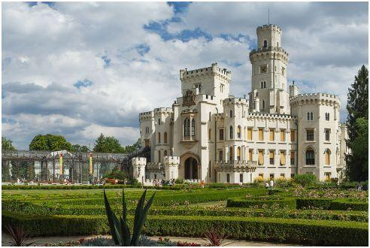 Obrázek č. 1
Zámek Hluboká nad Vltavou

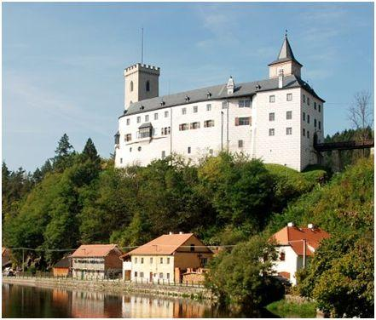 Obrázek č. 2
Hrad Rožmberk

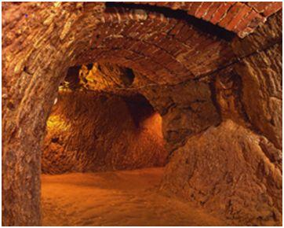 Obrázek č.3
Prohlídková trasa má délku přibližně 500 metrů a vznikla v roce 1947 propojením sklepů pod Žižkovým náměstím v Táboře.

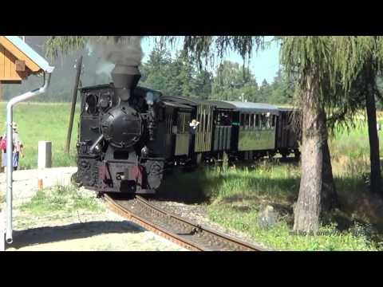
Obrázek č. 4
Poslední úzkorozchodná železnice v Čechách. Viděli jste opravdovou parní lokomotivu? Jindřichův Hradec.

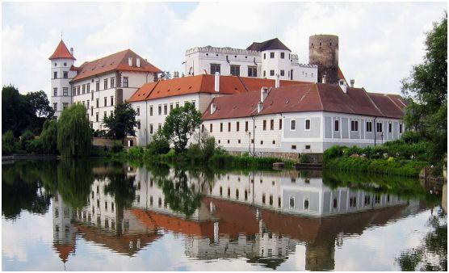 Obrázek č. 5
Jindřichův Hradec – hrad a zámek

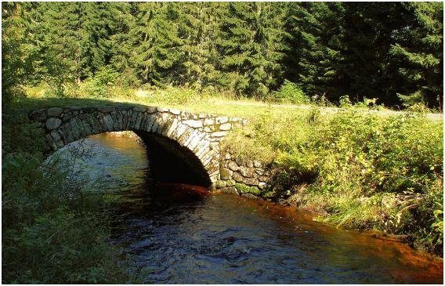
Obrázek č. 6
Vchynico-tetovský plavební kanál obchází nesplavný úsek Vydry pod Antýglem. Vodní cesta o celkové délce 13,6 km spojovala řečiště Vydry s říčkou Křemelná.

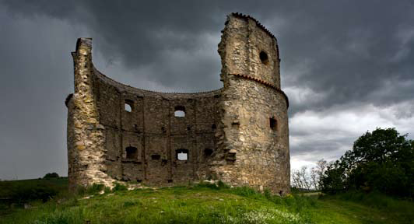
Obrázek č. 7
Na skalnatém návrší u Příčov se vypíná torzo větrného mlýnu holandského typu.

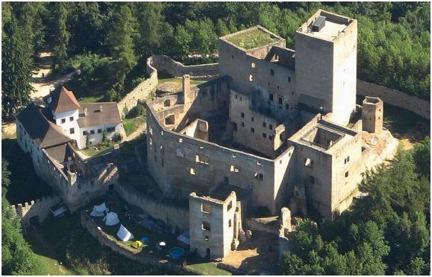
Obrázek č. 8
U dnešní zříceniny hradu Landštejn můžete obdivovat ukázky rané hradní architektury.

Test: Doplň jméno hradu nebo zámku.
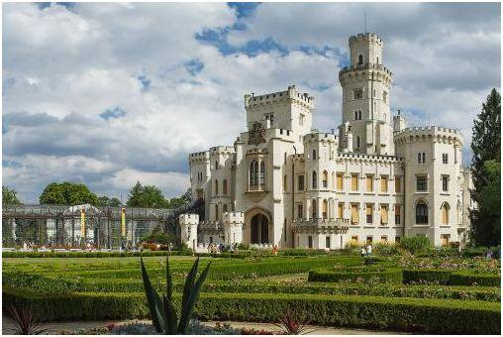 Obrázek č. 9

1)……………………………………………………………………………………………………………………………………………………
.
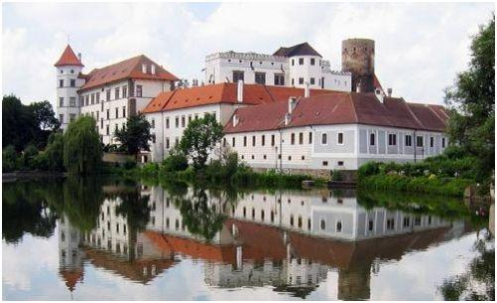 Obrázek č. 10

2)..………………………………………………………………………………………………… Body……………….

3) Oblast jižních Čech je územím, k němuž se váže pozornost turistů, rozvinuté činnosti husitských vojsk ve středověku.
ANO – NE

4) Kde se narodil husitský vojevůdce Jan Žižka?

………………………………………….

5) Kdo postavil město Tábor?

……………………………………

6) Sestav ze slabik jména jihočeských měst.
dři Čes
Jin dec ký Krum
Hra lov
chův

Pí Čes vi
sek ké ce Bu
dě jo
á o T
b r

Řešení:
- zámek Hluboká
- Jindřichův Hradec
- Ano
- V Trocnově
- Husité
- Jindřichův Hradec, Český Krumlov, Písek, České Budějovice, Tábor

Citace zdrojů :

Obrázky č. 1 a 9
cs.wikipedia.org [online]. [cit. 11.12.2013]. Dostupný na WWW: http://cs.wikipedia.org/wiki/Z%C3%A1mek_Hlubok%C3%A1#mediaviewer/Soubor:Z%C3%A1mek_hlubok%C3%A1.jpg

Obrázek č. 2
cs.wikipedia.org [online]. [cit. 11.12.2013]. Dostupný na WWW: http://cs.wikipedia.org/wiki/Ro%C5%BEmberk_%28hrad%29#mediaviewer/Soubor:Hrad_rozmberk_2.JPG

Obrázek č. 3
http://https://www.google.cz/search?q=wikipedia&biw=1346&bih=615&source=lnms&tbm=isch&sa=X&ei=2qwYVI2nCon8ygPK7oGQCw&ved=0CAYQ_AUoAQ#tbm=isch&q=t%C3%A1bor+podzem%C3%AD&imgdii=_www.ubytovani-tabor.net/t1-stredoveke-podzemi-mesta-tabor.html

Obrázek č. 4
http://www.google.cz/search?q=wikipedia+jindřichův+hradec&biw=1346&bih=615&source=lnms&tbm=isch&sa=X&ei=360YVPj7KqL9ywOaGw&ved=0CAYQ_AUoAQ#facrc=_&imgdii=_&imgrc=UfY_0KvW9jAywM%253A%3BWTZvh2_qUwILWM%3Bhttp%253A%252F%252Fi.ytimg.com%252Fvi%252F7eD4lCc4dG0%252F0.jpg%3Bhttp%253A%252F%252Fwww.digplanet.com%252Fwiki%252FJind%2525C5%252599ichohradeck%2525C3%2525A9_m%2525C3%2525ADstn%2525C3%2525AD_dr%2525C3%2525A1hy%3B480%3B360

Obrázky č. 5 a 10
cs.wikipedia.org [online]. [cit. 11.12.2013]. Dostupný na WWW: http://cs.wikipedia.org/wiki/Jind%C5%99ich%C5%AFv_Hradec_%28z%C3%A1mek%29#mediaviewer/Soubor:Jindrichuv_hradec_2.jpg

Obrázek č. 6
cs.wikipedia.org [online]. [cit. 11.12.2013]. Dostupný na WWW: http://cs.wikipedia.org/wiki/Vchynicko-tetovsk%C3%BD_plavebn%C3%AD_kan%C3%A1l#mediaviewer/Soubor:Vchynicko_Tetovsky_kanal.jpg
Obrázek č. 7
https://www.google.cz/search?q=wikipedia&biw=1346&bih=615&source=lnms&tbm=isch&sa=X&ei=vLUYVLvdH8WaygPanYGQDQ&ved=0CAYQ_AUoAQ#tbm=isch&q=v%C4%9Btrn%C3%BD+ml%C3%BDn+P%C5%99%C3%AD%C4%8Dovy&facrc=_&imgdii=_&imgrc=nydTqIsoZFki_M%253A%3BXLzRywTe61xj9M%3Bhttp%253A%252F%252Ffiles.sedlcansko.cz%252F200000627-9e2679f203%252Fvm.PNG%3Bhttp%253A%252F%252Fwww.sedlcansko.cz%252Fproducts%252Fvetrny-mlyn-u-pricov%252F%3B532%3B288

Obrázek č. 8
cs.wikipedia.org [online]. [cit. 11.12.2013]. Dostupný na WWW: http://cs.wikipedia.org/wiki/Land%C5%A1tejn#mediaviewer/Soubor:Hrad_Land%C5%A1tejn,_Star%C3%A9_M%C4%9Bsto_pod_Land%C5%A1tejnem_v%C3%BD%C5%99ez.jpg

